关于门诊电子病历工作量统计存在的问题
- 各数据采集来源和项目意义不了解
如：1、中医综合治疗项目使用率（中药抗菌药物使用统计）数据值过大（10800%），数据采集来源何处，内容是否包含住院数据？无法查证数据的有效性；
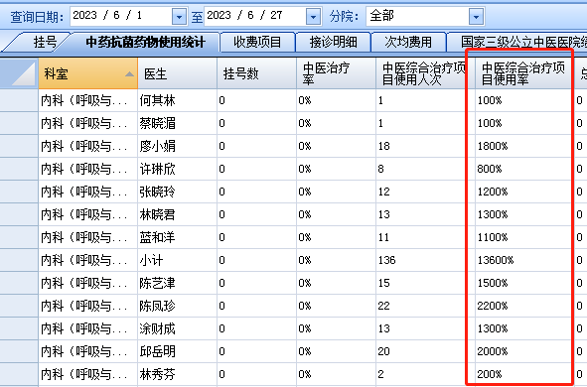
- 中医综合治疗项目使用率（中药抗菌药物使用统计）与中医非药物疗法比例（国家三级公立中医院绩效考核）是否存在相同意义？各数值代表含义是什么？
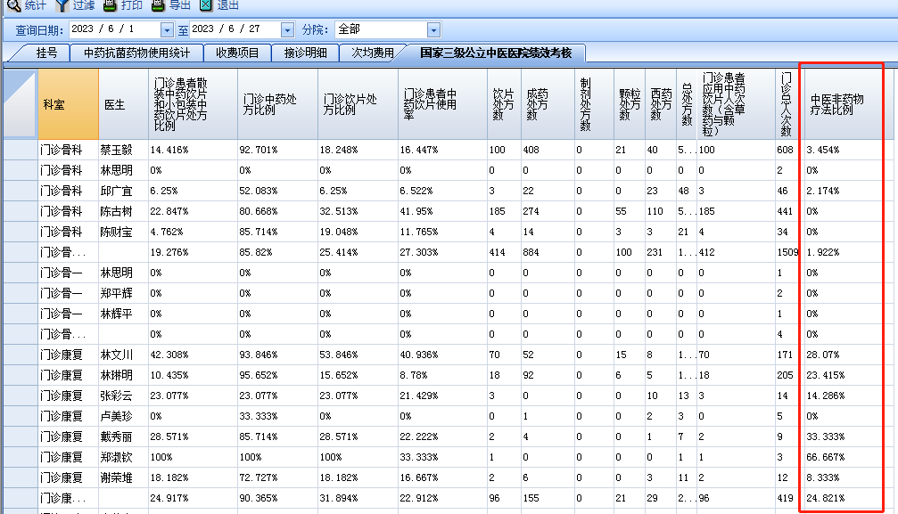
- 比例计算公式不完整：缺门诊患者散装中药饮片和小包装中药饮片比例、中医非药物疗法比例
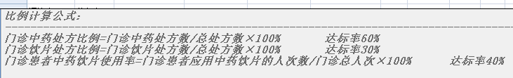
- 非放射科人员数据来源？是否影响总体指标？
